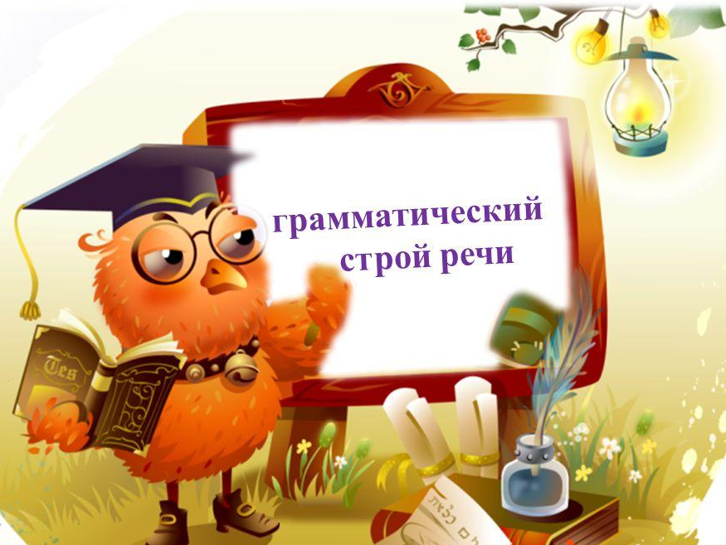

Игры на развитие грамматического строя речи
Уважаемые родители!
Часто мы с вами в самостоятельной речи наших детей слышим следующие ошибки: «Мама пошёл в магазин», «он купил один машинка и два куклов», «у куклы красная платье». В основе данного типа ошибок лежит недостаточная сформированность грамматического строя, ошибки употребления грамматических форм.
Предлагаю вашему вниманию, некоторые интересные и увлекательные задания, благодаря которым ваш ребёнок в игровой форме будет совершенствовать свой грамматический строй (учиться правильно согласовывать числительные с существительными, образовывать относительные прилагательные и согласовывать существительные с прилагательными и глаголами).

- «Ласковые имена» н: Вася-Васечка, Васенька
- «Большой-маленький»
Н: кукла-куколка, лоб -лобик
- «Один и много». Вы называете один любой предмет, а ребёнок – много. Следите за правильным окончанием.
Н: Огурец – огурцы, стул -стулья
- «Считай до 5»
Н: Один помидор, два помидора, три помидора, четыре помидора, пять помидор
- «Есть – нет». Ребёнок произносит вторую часть фразы со слов: «У меня нет». Н: – У меня есть свежая капуста.
– У меня нет свежей капусты.
(Красный помидор, зелёный огурец, синий баклажан, спелые бананы, кислые лимоны, сладкое яблоко, горькая редька)
- Подбери как можно больше определений к каждому предмету.
Помидор(какой?) – красный, круглый, вкусный, сочный
- Подбери несколько существительных к прилагательным. Существительные должны быть всех трёх родов.
Н: Красные - машины, стулья, блюдца.
(Синие … Тёплые … Металлические … Вязаные … Шерстяные … Пластмассовые …)
- «Доскажи словечко» Учите детей образовывать и использовать в речи глаголы с различными приставками.
Машина в гараж … (въезжает).
Мальчик из школы … (выходит).
Шофёр к машине … (подходит).
Девочка с горы … (съезжает).
Старушка через улицу … (переходит).
Девочка через лужу … (перепрыгивает).
Птичка из клетки … (вылетает).
- Образуйте относительные прилагательные по образцу:
Н: сок из апельсина –апельсиновый сок, посуда из стекла – стеклянная.
Как учить запоминать стихотворение
Все дети любят стихи, с удовольствием их слушают и стараются запомнить и пересказать. При выборе стихотворного материала надо, прежде всего, обратиться к народному творчеству, использовать народные песенки, шутки, прибаутки, которые отличаются краткостью стиха и простым, четким ритмом, а их герои знакомы детям.
При заучивании стихотворных текстов можно пользоваться общими методическими рекомендациями, но вносить определенные поправки с учетом речевых особенностей ребенка:
1. Каждое новое стихотворение взрослый прочитывает дважды.
2. После этого отдельно читается каждая строчка стихотворения, а ребенок повторяет.
3. Далее задаются вопросы по содержанию стихотворения, что помогает ребенку уяснить основную мысль.
4. После этого выясняется, какие слова ребенку непонятны и в доступной форме объясняется их значение.
5. Заучивание стихов помогает развивать у ребенка чувство ритма. Поэтому можно при заучивании стиха отхлопывать или отстукивать его ритм, сохраняя выразительность чтения.
При заучивании стихотворения хорошо использовать и некоторые игровые приемы. Читать по ролям. Такое чтение близко к игре-драматизации и воспринимается детьми с большим интересом. Сопровождать чтение стихотворения игрой.
Рекомендуется подбирать к знакомым ребенку стихам соответствующие картинки. Картинки выкладываются, а взрослый читает одно из знакомых стихотворений. В целях повторения и лучшего запоминания выученных стихов можно предложить такой прием работы. Выставляются несколько картинок или игрушек. Ребенок должен вспомнить про каждую из них стихотворение.
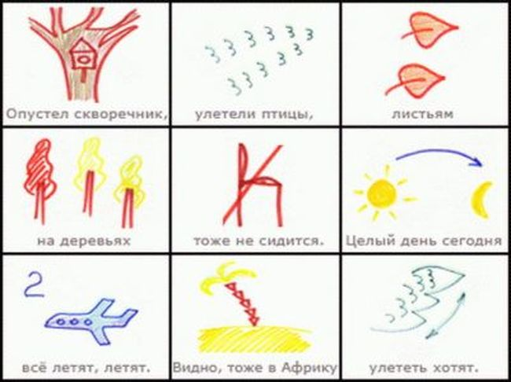

ИГРЫ НА РАЗВИТИЕ
ФОНЕМАТИЧЕСКОГО СЛУХА
Для того чтобы овладеть грамотой, необходимо иметь хорошо развитые фонематический слух и фонематическое восприятие. Причём развивать их нужно ещё задолго до поступления в школу, начиная с раннего детства. Что же такое фонематический слух и фонематическое восприятие?
Под фонематическим слухом понимается врождённая способность, позволяющая: узнавать наличие данного звука в слове; различать между собой слова, состоящие из одних и тех же фонем, например, банка – кабан, кот – ток; различать слова, отличающиеся одной фонемой : миска-мишка, тачка-дачка и т.д.
Под фонематическим восприятием понимаются умственные действия по выделению фонем из слова, их различению, определению их позиции в слове (начало, середина, конец), а также по установлению последовательности звуков в слове. Наивысшей ступенью развития фонематического восприятия является звуковой анализ и синтез, т.е. умение определить звуковой состав слова («разобрать слово на звуки», «собрать слово из звуков»). Только овладев звуковым анализом, можно освоить чтение и письмо, так как чтение не что иное, как синтез, а письмо – анализ.
Из всего вышесказанного становится понятно, как важно у детей ещё в дошкольном детстве развивать фонематический слух и фонематическое восприятие. Начальное, а потому самое важное звено в этой работе – развитие фонематического слуха. Принято выделять пять основных этапов данной работы: узнавание неречевых звуков; различение высоты, силы, тембра голоса на материале одинаковых звуков, звукокомплексов, слов, фраз; различение близких по звуковому составу слов; различение слогов; различение фонем. В каждом этапе есть свои игры и упражнения.
Главное – суметь заинтересовать ребёнка, ненавязчиво вовлечь его в игру.
I. Узнавание неречевых звуков.
- Игра «Что звучало?» На столе – несколько звучащих игрушек: бубен, погремушка, колокольчик, свистулька и т.д. Взрослый просит ребёнка послушать и запомнить звучание каждого предмета. Далее предметы закрываются ширмой и ребёнку предлагается только на слух, без зрительной опоры, определить, что звучит. Количество игрушек можно постепенно увеличивать (с трёх до пяти).
- Игра «Угадай, что я делаю?» Перед малышом лежат хорошо знакомые ему предметы, например, карандаш, ножницы, бумага, стакан с водой и т.д. Далее предметы убираются за ширму, взрослый выполняет с ними определённые действия: режет бумагу, сминает бумагу рукой, переливает воду из одного стакана в другой и т.д. После каждого произведённого взрослым действия ребёнок рассказывает о нём, в силу своих речевых возможностей. В этой игре можно меняться ролями: сначала взрослый производит действие, потом — ребёнок и т.д.
II. Различение высоты, силы, тембра голоса на материале одинаковых звуков, звукокомплексов, слов, фраз.
- Игра «Узнай по голосу». В эту игру можно играть всей семьёй. Ребёнку предлагается отвернуться и догадаться, кто из родных его позвал. Вначале ребёнка зовут по имени, затем произносят короткие звукокомплексы, например, АУ. Один и тот же взрослый с целью усложнения игры может менять силу голоса: говорить то низким, то высоким, то средним голосом.
- Игра «Эхо». Группа детей или взрослых произносят какое-либо звукоподражание (собака лает: ав – ав!, корова мычит: мууу!, кот мяукает: мяу! и т.д.). Ребёнок на слух определяет, громко или тихо было произнесено звукоподражание и повторяет его с той же силой.
- Игра «Скажи, как я». Взрослый произносит один и тот же звук с различной тембровой и эмоциональной окраской, а затем просит ребёнка повторить за ним.
III. Различение близких по звуковому составу слов.
- Игра «Светофорик». У ребёнка – красный и зелёный кружки. Взрослый показывает ребёнку картинку, например , и просит его поднимать зелёный кружок, если он услышит правильное название изображённого на картинке предмета, и красный кружок, если название предмета прозвучит неправильно: баман – паман – банан – банам – баван – даван – ванам. Далее взрослый громко, медленно произносит слово – название картинки.
- Игра «Хлопни – топни». Взрослый предлагает ребёнку хлопать, если слова из пары звучат похоже, топать, если не похоже: дом — ком танк – кубик майка – сайка куст – банан тучка – ручка Таня – Ваня карета — нота жар – пар карта – книга палка – галка
- Игра «Исправь ошибку». Взрослый предлагает ребёнку послушать стихотворение, найти в нём неправильное слово и заменить его другим, подходящим по смыслу и звуковому составу.
Мама с БОЧКАМИ (ДОЧКАМИ) пошла по дороге вдоль села.
Пёс Барбос совсем не глуп, он не хочет рыбный ДУБ (СУП).
Много снега во дворе – Едут ТАНКИ (САНКИ) по горе.
- Упражнение «Какое слово не подходит?» Взрослый предлагает ребёнку послушать ряд слов и назвать то, которое отличается от остальных: Шар – жар – веник – пар Каток – моток – поток – дым Каша — гном – Маша – Даша
- Игра «Доскажи словечко». Взрослый предлагает ребёнку «превратиться в поэта», подобрав подходящее рифмующееся слово в каждом двустишии.
Серый волк в густом лесу встретил рыжую… (ЛИСУ).
Двор в снегу, белы дома. В гости к нам пришла… (ЗИМА).
Би – би – би – гудит машина - не поеду без… (БЕНЗИНА)!
IV. Различение слогов.
- Игра «Повторюшки». Взрослый предлагает ребёнку повторить за ним слоговые ряды:
- со сменой ударного слога: та- та-та, та-та-та, та-та-та;
- с общим согласным и разными гласными: да-ды-до, вы-ва-ву и т.д.;
- с общим гласным и разными согласными: та-ка-па, ма-на-ва и т.д.; далее по три слога:
- па-ба, та-да, ка-га; па-ба-па, та-да-та, ка-га-ка и т.д.;
- с парными твёрдыми – мягкими: па-пя, по-пё, пу-пю, пы-пи и т.д.;
- Упражнение «Простукай слово». Взрослый объясняет ребёнку, что слова состоят из частей – слогов, что слово можно прохлопать, простукать и узнать, сколько в нём частей: ло-па-та, шап-ка, мо-ло-ток и т.д. Взрослый сначала совместно с ребёнком произносит слово, разделяя его на слоги, далее ребёнок делит слово самостоятельно.

V. Различение фонем.
Нужно объяснить ребёнку, что слова состоят из звуков и с ними можно поиграть.
- Игра «Поймай звук». Взрослый несколько раз произносит звук, который ребёнок должен запомнить и «поймать» (хлопнуть, стукнуть, топнуть и т.д.), далее медленно, чётко произносит звуковой ряд: А-Л-С-Д-Ж-И-А-Ф-Х-У-А и т.д. Согласные звуки нужно произносить отрывисто, без добавления звука «э» ( не «сэ», а «с»).
- Игра «Повторялки» Взрослый предлагает повторить за ним сочетания гласных звуков сначала по два, далее по три: АО, УА, АИ, ЫИ; АУИ, ИАО, ОИЫ и т.д.

Играть в предлагаемые игры можно с детьми с любым уровнем речевого развития: от лепетной речи и полного отсутствия фонематического слуха до речи с элементами фонетико-фонематического недоразвития.

